Artículos científicos
Alfabetización digital en estudiantes de secundarias generales del estado de Yucatán
Digital literacy in secondary students in Yucatan

Mariel Luna Villanueva
Universidad Autónoma de Yucatán, México
mariel.luna @correo.uady.mx
Pedro José Canto Herrera
Universidad Autónoma de Yucatán, México
pcanto @correo.uady.mx
William René Reyes Cabrera
Universidad Autónoma de Yucatán, México
wreyes @correo.uady.mx

Resumen
La investigación sobre el nivel de alfabetización digital en la educación ha sido un área de interés en los últimos años, ante la necesidad de promover que los estudiantes se conviertan en alfabetos digitales y logren aprovechar los muchos recursos educativos disponibles, particularmente en los tiempos de pandemia. Sin embargo, los estudios que se abocan al tema se han centrado sobre todo en la evaluación de la población mayor de edad, especialmente la universitaria. En México, hay pocos instrumentos que evalúen el nivel de alfabetización digital mediante pruebas de ejecución máxima. Por lo anterior, el objetivo de este estudio evaluar el nivel de alfabetización digital en estudiantes de secundaria e identificar los factores que se relacionan a este nivel. Metodológicamente, el estudio fue cuantitativo. Los participantes se determinaron mediante un muestreo por cuotas (n=83). Se utilizó como instrumento una prueba de ejecución máxima cuya confiabilidad se calculó mediante los coeficientes KR-20 y Omega de Mcdonald (.631 y .664). Los resultados preliminares indican que los estudiantes de secundaria tienen un nivel intermedio de alfabetización digital y que el aprovechamiento académico, la formación previa en TIC, el acceso a Internet y algunas actitudes hacia las TIC se relacionan con el nivel de alfabetización digital de los estudiantes.
Palabras clave: alfabetización digital; evaluación, secundaria

Abstract
Research on the level of digital literacy in education has been an area of interest in recent years, given the need to promote students to become digitally literate and take advantage of the multiple educational resources available, particularly in times of pandemic. However, the studies related to this topic have been focused mainly on the evaluation of the young adult population, specifically those who are in universities. In Mexico, there are few instruments that assess the level of digital literacy through tests of maximum performance. Therefore, the objective of this study was to assess the level of digital literacy in middle school students and identify the factors related. Methodologically, the study was quantitative. Participants were determined using quota sampling (n = 83). As an instrument, a maximum performance test was used ant its reliability was calculated using the KR-20 and McDonald's Omega coefficients (.631 and .664). The preliminary results indicate that secondary school students have an medium level of digital literacy and that academic achievement, previous training in ICT, access to the Internet and some attitudes towards ICT are related to their level of digital literacy.
Keywords: Digital literacy; Assessment ; Secondary school.
Fecha Recepción: Junio 2020 Fecha Aceptación: Diciembre 2020

Introducción
La alfabetización digital ha sido un tema de interés para la investigación educativa en los últimos años. Este constructo ha sido definido por diversos autores como el proceso de desarrollo de las competencias digitales necesarias para que el ciudadano participe efectivamente en la sociedad 2.0 (Ala-Mutka, 2011; Area, Guarro, 2012; UNESCO, 2018) y estudios empíricos que lo abordan han relacionado su nivel de dominio con factores individuales como el género (Siddiq y Scherer, 2019), la experiencia con la tecnología (Eshet-Alkalai y Chajut, 2010), las actitudes hacia las TIC (Centeno-Moreno y Cubo-Delgado, 2013), entre otros.
Dentro de las investigaciones que giran en torno al tema, se encuentran las dirigidas a la evaluación de la alfabetización digital. Esta evaluación ha sido dirigida a diversos grupos poblaciones, como docentes, estudiantes de nivel básico, bachillerato, universitarios y adultos mayores (Acosta-Silva, 2017). De estos grupos, los estudiantes de nivel secundaria son un área de oportunidad en la evaluación de la alfabetización digital. Estudios previos refieren que la mayoría de las investigaciones que evalúan la alfabetización digital se han centrado en atender la población estudiantil universitaria y, entre los estudiantes de nivel básico, la población estudiantil de primaria (Acosta-Silva, 2017; Henriquez-Coronel, Gisbert-Cervera, y Fernández-Fernández, 2018; Reis, Pessoa, y Gallego-Arrufat, 2019).
Por otra parte, hace falta realizar estudios que evalúen la alfabetización digital a partir de pruebas de ejecución máxima. Investigaciones previas han reportado que la evaluación de la alfabetización digital se ha realizado, en gran parte, mediante instrumentos que miden la percepción del participante (Acosta-Silva, 2017; Siddiq, Hatlevik, Olsen, Throndsen y Scherer, 2016), lo cual representa un sesgo al momento de medir el nivel de desarrollo de las competencias digitales de la persona, pues para medir éstas objetivamente se requiere de pruebas de desempeño (Acosta-Silva, 2017).
Por lo anterior, el objetivo de este estudio es doble: por una parte, determinar el nivel de alfabetización digital en estudiantes de secundaria de Yucatán, México; a partir de una prueba de ejecución máxima e identificar los factores que se relacionan significativamente a este nivel.

Áreas competenciales de la alfabetización digital
A lo largo del tiempo se han publicado diversos marcos de referencia que pretenden definir las competencias que integran la alfabetización digital. Entre estas aportaciones se encuentra la de Pérez-Escoda, García-Ruíz y Aguaded (2019), quienes propusieron seis áreas competenciales: resolución de problemas, capacidad crítica y responsabilidad, desarrollo de identidad y reputación digital, creación de contenidos digitales con lenguajes multimodales, comunicación en redes digitales y narrativas mediáticas y gestión de la información digital.
Otro marco de referencia que ha sido adoptado en diversos estudios de evaluación de la alfabetización digital es el DigComp 2.1 (Carretero-Gómez, Vourikari y Punie, 2017) a partir del cual se han diseñado instrumentos de evaluación debido a su aceptación y relevancia internacional (Jin, Reichert, Cagasan, de la Torra y Law, 2020). El DigComp 2.1 establece cinco áreas competenciales y 21 competencias básicas que el ciudadano debe desarrollar (Figura 1).

Figura 1. Modelo DigComp 2.1.
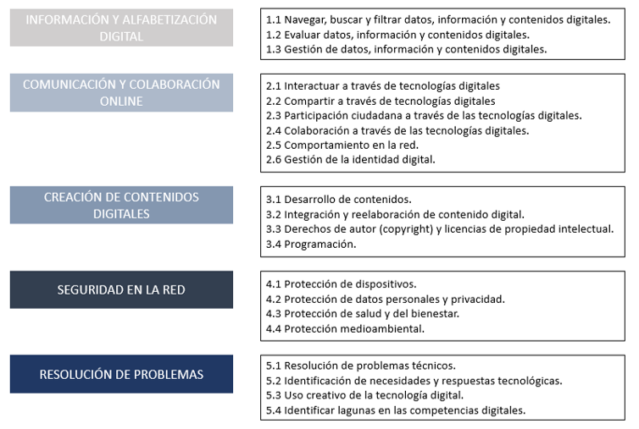
Fuente: elaboración propia con datos de Carretero, Vourikari y Punie (2017).

Factores que se relacionan a la alfabetización digital
En la literatura, los estudios sobre la evaluación del nivel de alfabetización digital de diversos sectores poblaciones han establecido, a su vez, la relación de este nivel con factores personales y contextuales. Uno de los factores más comunes ha sido el género, factor abordado por diversos estudios sobre la alfabetización digital; sin embargo, la evidencia de su significancia aún es inconsistente. Investigaciones como la de Siddiq y Scherer (2019) reportaron diferencias significativas en la alfabetización digital entre estudiantes hombres y mujeres, siendo éstas quienes tuvieran un mejor desempeño en el uso de las tecnologías; mientras que otros estudios como el de Argelagós y Pifarré (2017) y Jan (2018) encontraron que no existe una relación significativa entre las diferencias de género y la alfabetización digital.
Otro factor que ha sido la actitud positiva hacia las TIC. Esta se ha relacionado con un mayor dominio de la alfabetización digital. Estudios que han abordado su relación concluyen que una actitud positiva, de interés y apertura hacia el uso de las TIC promueve el desarrollo de más competencias digitales y, por tanto, permite ubicar a los estudiantes en un mejor nivel de alfabetización digital (Centeno-Moreno y Cubo-Delgado, 2013; Jan, 2017).
El acceso a las TIC de los estudiantes y su relación con la alfabetización digital ha sido estudiado desde dos perspectivas: acceso en el hogar y acceso en la escuela. En ambos casos, la evidencia empírica ha identificado una relación significativa positiva entre disponer y utilizar TIC como computadoras, teléfonos inteligentes, entre otros; y un mejor nivel de desempeño de las competencias digitales (Cabero-Almenara, Llorente-Cejudo, Leal y Andrés-Lucero, 2009; Lorenz, Eickelmann y Gerick, 2015).
Como factores de índole personal-académico, estudios previos han abordado el aprovechamiento académico, el grado académico y la formación previa en TIC. El aprovechamiento académico se define como la expresión numérica mediante la cual el estudiante refleja los aprendizajes adquiridos durante su proceso formativo. Este factor se ha asociado de manera positiva al nivel de alfabetización digital, donde a mayor aprovechamiento académico, mejores son las competencias digitales de los estudiantes (Robles y Bautista, 2019).
Con respecto al grado escolar, la evidencia empírica que lo aborda aún enfrenta discrepancias. Por ejemplo, estudios como el de Reyes-Cabrera y Quiñonez-Pech (2018) reportaron que los estudiantes de cursos adelantados demostraban un mayor dominio en el uso de las TIC que los estudiantes de cursos inferiores. A su vez, Jin, Reichert, Cagasan, de la Torre y Law (2020) hallaron que los estudiantes de nivel secundaria tenían un mejor nivel de alfabetización digital que los estudiantes de nivel primaria. Por otra parte, Jan (2018) reportó que no existe una relación significativa entre el grado académico de los estudiantes y sus competencias digitales. Finalmente, los cursos o la experiencia previa extraescolar que el estudiante ha recibido se ha considero otro factor relacionado a un mayor nivel de alfabetización digital. Investigaciones realizadas en un plano internacional (Hsu, Hou y Chang, 2009; Zaman et al., 2000) atribuyen a la experiencia previa computacional a mayores niveles de dominio de la competencia digital.

Método
Diseño
Esta investigación adoptó un enfoque cuantitativo y un diseño transeccional, retrospectivo y de alcance descriptivo y correlacional para determinar el nivel de alfabetización digital de los estudiantes de secundarias generales de Yucatán, México; e identificar si este nivel guarda relación significativa con factores como el género, acceso a las TIC, actitudes hacia las TIC, aprovechamiento académico, formación previa en TIC y el grado escolar.

Instrumento
Como instrumento para determinar el nivel de alfabetización digital se utilizó una prueba de ejecución máxima, compuesta por 18 ítems y diseñada con base en las cinco áreas competenciales y 21 competencias del DigComp 2.1 (Carretero et al., 2017). Para la validación de ésta se llevó a cabo un juicio de expertos. Para determinar la confiabilidad se calcularon los coeficientes de consistencia interna Kuder-Richardson y Omega de McDonald con base en los resultados de la prueba piloto llevada a cabo en agosto de 2020. Los coeficientes fueron de 0.631 y 0.664, respectivamente.

Población y muestra
La población de estudio está compuesta los estudiantes de secundarias públicas generales del estado de Yucatán. Como método de muestreo se utilizó el muestreo por cuotas delimitado por el tiempo de la recolección donde, al final del plazo para obtener resultados preliminares, la muestra obtenida fue de n=83, de los cuales, el 61% son mujeres y 39% hombres. Con respecto a su grado escolar, el 39% fueron estudiantes de primer año, el 20% de segundo y el 41% de tercero de secundaria.

Análisis de datos
Para la descripción del nivel de alfabetización digital de los estudiantes y de los factores, se llevó a cabo un análisis estadístico descriptivo mediante frecuencias y tablas. Para establecer la correlación entre el nivel de alfabetización digital y los seis factores de interés, se llevó a cabo un análisis de estadísticos analíticos mediante la ji cuadrada y coeficientes de contingencia.
Consideraciones éticas
En consideración de los estándares éticos de la investigación educativa de la American Educational Research Association y de que los participantes son estudiantes menores de edad, se solicitó el consentimiento informado de los tutores de manera online.

Resultados
Estadísticos descriptivos
En consideración de las diferencias que existen con respecto al aprovechamiento académico de los participantes con el nivel de alfabetización digital, se consideró pertinente la descripción del promedio general de los estudiantes en el ciclo escolar previo al momento de responder la encuesta. Por lo anterior, en la Figura 2 se puede observar que, en mayor proporción, los estudiantes registraron un promedio entre 81 y 90.

Figura 2. Promedio escolar de los participantes.
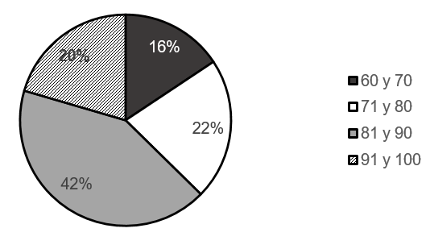
Fuente: elaboración propia
Con respecto al acceso y la frecuencia de uso de las TIC, en la Figura 3 se puede apreciar la frecuencia de uso de cada variable considerada. En este sentido, se destaca que al menos dos tercios de la muestra declararon tener acceso a Internet al menos un día de la semana y más de la mitad declaró tener acceso y utilizar un Smartphone.

Figura 3. Frecuencia de uso de las TIC.
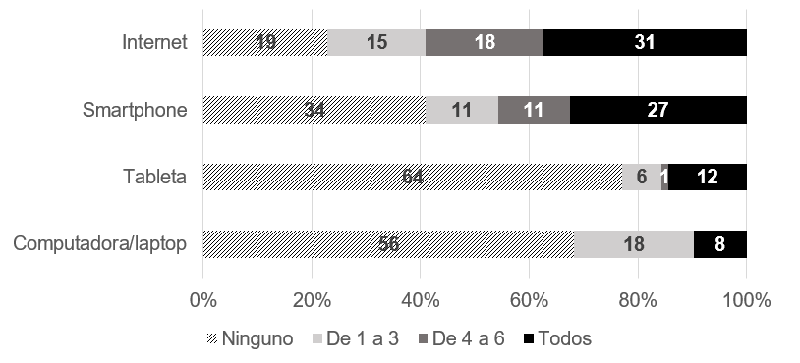
Fuente: elaboración propia
La Figura 4 muestra la frecuencia de la formación previa en TIC que recibieron los estudiantes. En este sentido, se observa que, en mayor proporción, los alumnos no recibieron formación previa en TIC.

Figura 4. Alfabetización digital por aprovechamiento académico.
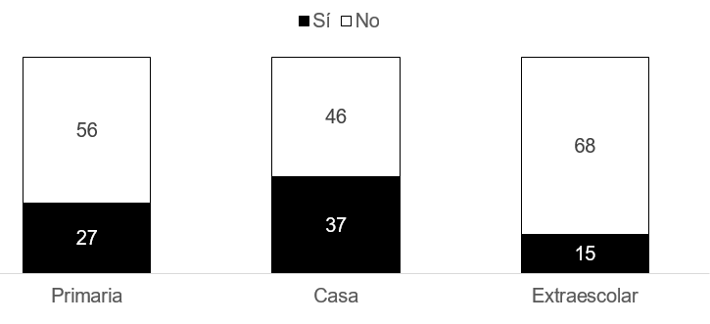
Fuente: elaboración propia
Con respecto a las actitudes hacia las TIC, en la Figura 5 se puede observar la frecuencia de cada ítem que evalúa este aspecto. En tal sentido, se aprecia que el 89% de los estudiantes tienen interés en aprender más sobre las TIC, el 83% considera que navegar en Internet es divertido y el 82% que las redes sociales son entretenidas. Por otra parte, el 63% declaró estar en desacuerdo con que navegar en Internet le genere ansiedad y el 70% con sentir pereza al utilizar las TIC. Por lo anterior, se evidencia que las actitudes hacia el uso de las TIC son en mayor proporción positivas.

Figura 5. Actitudes hacia las TIC.
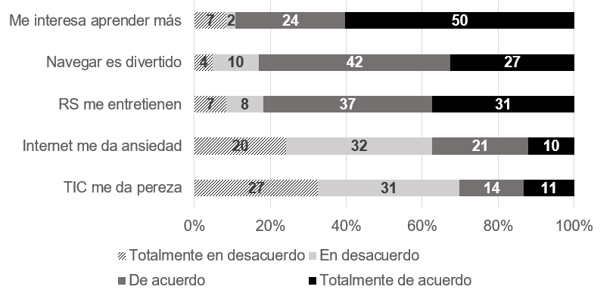
Fuente: elaboración propia
Con respecto al nivel de alfabetización digital de los estudiantes, éste fue evaluado mediante una prueba de 18 ítems. Con base en esta y los aciertos que tuvo cada participante, se utilizó la siguiente escala para determinar el nivel en que los estudiantes se encontraban.

Tabla 1. Niveles de Alfabetización Digital
Nivel | Aciertos | Total
Bajo | Entre 0 y 6 | 25
Medio | Entre 7 y 12 | 58
Alto | Entre 13 y 18 | 0
Fuente: elaboración propia
La Tabla 1 evidencia que el 70% de los estudiantes tienen un nivel intermedio de alfabetización digital.

Estadísticos analíticos
Para identificar si existe relación significativa entre el nivel de alfabetización digital y variables nominales como el género y la formación previa en TIC, se realizó un análisis mediante la ji cuadrada. En la Tabla 2 se observa que no hay diferencias significativas entre los participantes de género masculino y femenino (ꭓ²=.0316, p= .859). Con respecto a la formación previa, se encontró que la única relación significativa que existe es entre el nivel de alfabetización digital y la formación previa extraescolar.
Tabla 2. Relación con el género y la formación previa en TIC
Factores |  |  | ꭓ² | p
Género |  |  | .0316 | .859
Formación previa en TIC
 | En primaria |  | .335 | .563
 | En casa |  | 2.29 | .130
 | Extraescolar |  | 4.69 | .030
Fuente: elaboración propia
Con respecto a la relación significativa entre el nivel de alfabetización digital y variables ordinales como el grado escolar de los participantes, aprovechamiento académico, acceso a las TIC y actitudes hacia las TIC, se realizó el análisis mediante el coeficiente de correlación de Spearman (Tabla 3).
Tabla 3. Relación con el grado escolar, aprovechamiento académico, acceso y actitudes hacia las TIC
Factores |  |  | ρ | p
Grado escolar |  |  | .047 | .676
Aprovechamiento académico |  |  | .261 | .017
Acceso y uso de las TIC
 | Computadora/laptop |  | .042 | .703
 | Internet |  | .341 | .002
 | Tableta |  | .004 | .973
 | Smartphone |  | .0194 | .078
Actitudes hacia las TIC
 | Navegar es divertido |  | —.013 | .906
 | Las TIC me dan pereza |  | .243 | .027
 | Internet me da ansiedad |  | —.004 | .971
 | Redes sociales me entretienen |  | —.020 | .861
 | Me interesa aprender más de las TIC |  | —.240 | .029
Nota: *p<0.5. **p<0.01, ***p<0.001
Fuente: elaboración propia
Como puede observarse en la tabla previa, se determinó que no existe una relación significativa entre la alfabetización digital y el grado escolar de los participantes. Por otra parte, se encontró que, a mayor aprovechamiento académico, mayor es la alfabetización digital, por lo que existe una relación significativa entre ambas variables. Asimismo, la única variable del acceso y uso a las TIC que guarda una relación significativa con el nivel de alfabetización digital fue el acceso y uso a Internet. Finalmente, con respecto a las actitudes hacia las TIC, sólo dos se relacionan significativamente al nivel de AD de los estudiantes: el interés por aprender y el sentimiento de pereza al utilizar las TIC.

Discusión
El primer hallazgo del estudio corresponde al nivel de alfabetización digital de los estudiantes, quienes a partir de la prueba reportaron un nivel medio. Asimismo, sobre factores relacionados al constructo, se evidencia la inexistencia de una relación significativa entre el nivel de alfabetización digital y el género y grado académico de los estudiantes, lo cual coincide con hallazgos previos reportados en investigaciones similares (Argelagós y Pifarré, 2017; Jin, et al., 2020; Jan, 2018). Esta evidencia pretende abonar a los hallazgos sobre factores como el género o el grado escolar, donde aún no existe un consenso teórico con respecto a su relación significativa con las competencias digitales.
Por otra parte, se identificó que los estudiantes que reportaron un mayor aprovechamiento académico, formación previa en TIC o un acceso a Internet más frecuente demostraban un nivel de alfabetización digital más alto. Estos resultados son consistentes con lo previamente encontrado en otros estudios (Cabero-Almerana, et al., 2009; Hsu, Hou y Chang, 2009; Lorenz, et al, 2015; Robles y Bautista, 2019; Zaman et al., 2000).
Finalmente, lo que respecta a las actitudes hacia las TIC, el desacuerdo con el sentimiento de pereza estaba relacionado con un nivel de alfabetización digital más alto, mientras que el interés por aprender más sobre el uso de las TIC se relacionaba con un nivel de alfabetización digital más bajo. El primer hallazgo resulta interesante y refuerza los reportado en estudios previos (Centeno-Moreno y Cubo-Delgado, 2013; Jan, 2017), mientras que el segundo hallazgo podría explicar el interés por aprender más de las TIC debido al autoconocimiento del individuo sobre sus propias competencias digitales y la necesidad de reforzarlas.
Conclusiones
Este estudio proporciona un referente más sobre la situación en la que se encuentra la población estudiantil de secundaria con respecto a su nivel de alfabetización digital y, a su vez, de los factores que se relacionan a este. En este sentido, con respecto al nivel de alfabetización digital se identificó que los estudiantes tienen, en su mayoría, un nivel de dominio medio, por lo que se evidencia la necesidad de reforzar las competencias digitales de la población estudiantil para favorecer su participación responsable y efectiva como ciudadanos de la sociedad 2.0.
Los resultados obtenidos refieren la inexistencia de desigualdades entre la población femenina y masculina con respecto a las competencias básicas en el uso de las TIC, lo cual podría reflejar un avance en temas del acercamiento igualitario a las TIC, tema de discusión relevante en los tiempos actuales donde la búsqueda por erradicar las brechas de género se ha vuelto un interés común.
Otra conclusión interesante que es posible rescatar de este estudio refiere a cómo el saber utilizar las herramientas tecnológicas se relaciona de manera positiva con el proceso de aprendizaje de los estudiantes. Hoy día, es imposible negar que las TIC son aliadas del proceso formativo, por lo que la educación actual debe apuntar hacia estrategias pedagógicas que involucren el aprovechamiento de las TIC y que, a su vez, promuevan el desarrollo y refuerzo de las competencias digitales básicas de los estudiantes.
En cuanto a las actitudes hacia las TIC, se refuerza lo hallado en estudios previos: las actitudes de interés hacia su uso se relacionan con un nivel de alfabetización más alto, mientras que aquellas de desinterés como la pereza hacia las TIC se relacionan con un nivel más bajo de competencias digitales.
Entre las limitaciones del estudio se encuentra la cantidad limitada de la muestra conseguida hasta el momento en que este artículo fue redactado. Se necesita más diversidad en la muestra para reforzar los resultados. Asimismo, se requiere mayor evidencia de la validez del instrumento en función de añadir y modificar ítems que permitan evaluar de manera más pertinente las 21 competencias propuestas por el DigComp 2.1.
Financiamiento
Esta investigación se realizó con financiamiento del Consejo Nacional de Ciencia y Tecnología (CONACYT).

Referencias
Acosta-Silva, D. (2019). La operacionalización de las competencias digitales en la literatura (2001-2016): una metasíntesis. EDUTEC: Revista Electrónica de Tecnología Educativa, 84-95.
Ala-Mutka, K. (2011). Mapping Digital Competence: Towards a Conceptual Understanding. Sevilla: Institute for Prospective Technological Studies.
Area, M. y Guarro, A. (2012). La alfabetización informacional y digital: fundamentos pedagógicos para la enseñanza y el aprendizaje competente. Revista Española de Documentación Científica, (Monográfico), 46-74. Doi: 10.3989/redc.2012.mono.977
Argelagós, E. & Pifarré, M. (2017). Unravelling Secondary Students' Challenges in Digital Literacy: A Gender Perspective. Journal of Education and Training Studies, 5(1), 42-55.
Cabero-Almenara, J., Llorente-Cejudo, M., Leal, F. y Andrés-Lucero, F. (2009). La alfabetización digital de los alumnos universitarios mexicanos: una investigación en la «Universidad Autónoma de Tamaulipas». Enseñanza & Teaching, 27(1), 41–59.
Carretero-Gómez, S., Vourikari, R., y Punie, Y. (2017). DigComp 2.1: The Digital Competence Framework for Citizens with eight proficiency leves and examples of use. Joint Research Centre.
Centeno-Moreno, G. y Cubo-Delgado, S. (2013). Evaluación de la competencia digital y las actitudes hacia las TIC del alumnado universitario. Revista de Investigación Educativa, 31(2), 517-536. Doi: 10.6018/rie.31.2.169271
Eshet-Alkalai, Y. & Chajut, E. (2010). You Can Teach Old Dogs New Tricks: The Factors That Affect Changes over Time in Digital Literacy. Journal of Information Technology Education: Research, 9(1), 173-181.
Henriquez-Coronel, P., Gisbert-Cervera, M. y Fernández-Fernández, I. (2018). La evaluación de la competencia digital de los estudiantes: una revisión al caso latinoamericano. Chasqui. Revista Latinoamericana de Comunicación, (137), pp. 91-110.
Hsu, H., Hou, Y. y Chang, I. (2009). Factors influencing computer literacy of taiwan and south korea nurses. Journal of Medical Systems, 33(2), 133–139. https://doi.org/10.1007/s10916-008-9173-5
Jan, S. (2017). Investigating the relationship between students’ digital literacy and their attitude towards using ICT. International Journal of Educational Technology, 5(2), 26-34.
Jan, S. (2018). Gender, school and class wise differences in level of Digital literacy among secondary school students in Pakistan. Issues and Trends in Educational Technology, 6(2).
Jin, K.Y., Reichert, F., Cagasan, L.P., de la Torre, J. and Law, N. (2020). Measuring digital literacy across three age cohorts: Exploring test dimensionality and performance differences. Computers & Education, (157), pp. 1-16. doi: 10.1016/j.compedu.2020.103968
Lorenz, R., Eickelmann, B. y Gerick, J. (2015). What affects students’ computer and information literacy around the world? – An analysis of school and teacher factors in high performing countries. Society for Information Technology and Teacher Education International Conference, 1212–1219.
Pérez-Escoda, A., García-Ruiz, R. y Aguaded, I. (2019). Dimensions of digital literacy based on five models of development / Dimensiones de la alfabetización digital a partir de cinco modelos de desarrollo. Cultura y Educación, 31(2), 232–266. Doi:10.1080/11356405.2019.1603274
Reis, C., Pessoa, T. y Gallego-Arrufat, M.J (2019). Alfabetización y competencia digital en Educación Superior: Una revisión sistemática. REDU. Revista de docencia universitaria, 17(1), pp. 45-58.
Reyes-Cabrera, W. y Quiñonez-Pech, S. (2018). Diagnóstico de competencias en el uso de las TIC por estudiantes de nivel básico. Educación y Ciencia, 7(50), 7–16.
Robles, M. y Bautista, M. (2019). Las Competencias Digitales y su relación con el Rendimiento Académico de los estudiantes de Educación Secundaria. Tesis. Universidad Nacional de Huancavelica.
Siddiq, F., Hatlevik, O., Olsen, R., Throndsen, I. y Scherer, R. (2016). Taking a future perspective by learning from the past – A systematic review of assessment instruments that aim to measure primary and secondary school students' ICT literacy. Educational Research Review, 19, 58-84. Doi: 10.1016/j.edurev.2016.05.002
Siddiq, F., y Scherer, R. (2019). Is there a gender gap? A meta-analysis of the gender differences in students' ICT literacy. Educational research review, 27, 205-217. Doi: 10.1016/j.edurev.2019.03.007
Organización de las Naciones Unidas para la Educación, la Ciencia y la Cultura [UNESCO]. (2018). A global framework of reference on digital literacy skills for indicator 4.4.2.
Zaman, H. B., Judi, H. M., Zin, N. A., Mukti, N., Amin, H., Sahran, S., Ayob, M., Abdullah, S. y Abdullah, Z. (2000). Gender Differences In Computer Literacy Level Among Undergraduate Students In Universiti Kebangsaan Malaysia ( UKM ). Electronic Journal of Information Systems in Developing Countries, 1(3), 1–8. Doi: 10.1002/j.1681-4835.2000.tb00003.x

